手机监控(iPhone)直连版使用说明书
- 简介
本说明书主要对如何在iPhone手机上安装、使用手机监控直连版软件进行说明。

手机监控(iPhone)直连版程序主要功能及特点如下：
- 浏览实时视频功能；
- 云台控制功能（前端是可控球机）。

必备条件
- 需要iOS 3.0或更高版本，手机包括iPhone,iPod touch等。
- 安装及操作说明
1）运行iPhone的App Store程序，切换到搜索标签页，在搜索栏中输入TMEye，会找到应用程序安装包，点击进行安装即可。如下图：
安装完就会出现程序图标，如下图：

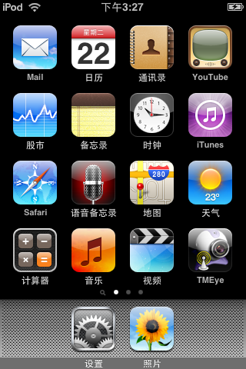

2）点击TMEye程序图标，运行程序后初始界面如下图：

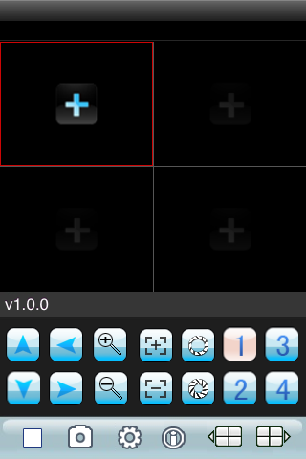

按钮对应功能如下：
功能键 | 名称 | 功能详述
 | 播放 | 程序连接设备并开始播放视频
 | 抓拍 | 抓拍当前图像（抓图文件默认保存到默认的手机的照片目录下。）
 | 设置 | 设置DVR的IP地址或者动态域名、端口、用户名、密码以及设备别名信息
 | 上一组 | 可以选择上一组通道
 | 下一组 | 可以选择下一组通道
 | 关于 | 关于信息
 | 选择通道 | 选择播放设备的某一通道的视频。与“下一组”配合可以实现八路、十六路通道切换
 | 云台控制 | 实现云台上、下、左、右控制
 | 变倍 | 实现拉远拉近
 | 焦距 | 实现焦距加减
 | 光圈 | 实现光圈加减

5）如首次使用或需要进行参数更改，请点击【设置】按钮进入参数设备管理界面。如下图：

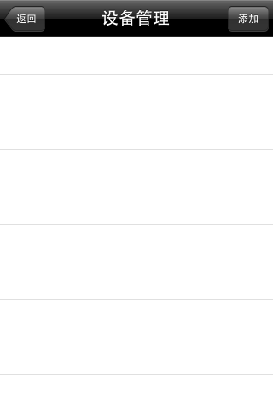

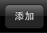进入添加设备界面如下：

1.添加设备:

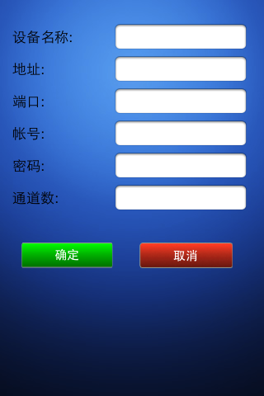

：
设备名称（Alias）：设备的别名便于区分多个设备
服务器地址（Address）：DVR的公网IP地址或动态域名。
服务器端口（Port）：DVR上设置的服务器端口。
用户名（User ID）：与IE端设置的用户名一致。
密码（Password）：与IE端设置的密码一致。
通道数:(MaxChannel):设备总通道数

2.删除设备:
轻扫某条记录，再点击【删除】按钮,即可删除设备，如下图：

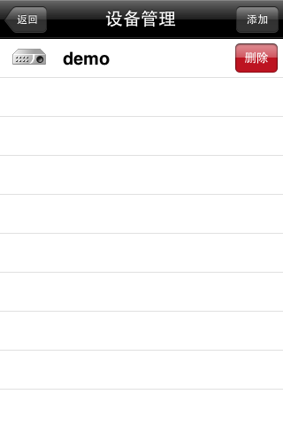

7）观看视频及显示模式
1.返回主界面
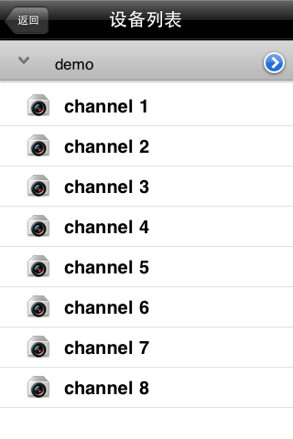
2.分别点击一画面上的，进入设备列表界面，展开设备通道，如下图，然后点击通道后，自动进入播放主界面，其他三画面重复操作即可同时观看四画面。

8）常规模式与满屏模式下进行切换。
1.常规模式

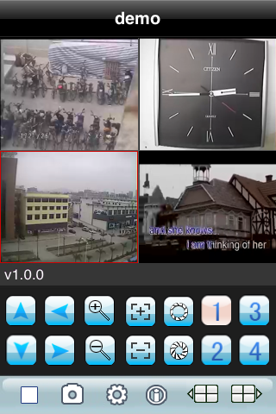

2.满屏模式
当把手机横放的时候会自动满屏播放。

7）通道切换
选中相应的通道号，程序会打开相应的通道并自动播放视频。程序默认会显示1~4 通道下，当选中下一组通道按钮时，会通道号就会切换为5~8，8-12,12-16循环切换。

支持手机的DVR参数设置参考
分辨率：CIF或QCIF；
帧率：5-10帧；
码流类型：限定
码流：64-256Kb/S
注：可以根据手机性能和网络状况进行调整。较高的手机性能和网络状况能显示更好的效果。如果网络状况较差，可以适当降低帧率，保证流畅。

